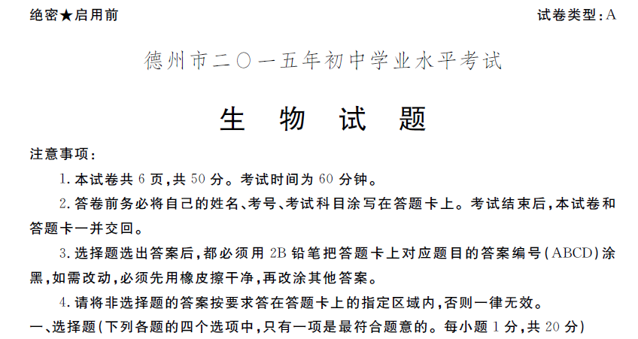
1．下列各项属于同一个结构层次的是
A．导管、血管、肾小管  B．甲状腺、肾脏、西瓜
C．神经元、血液、洋葱鳞片叶 D．叶表皮、皮肤、肾皮质
2．小明在观察洋葱鳞片叶表皮细胞时，在显微镜视野内只看清五色的细胞壁和细胞核，看不清液泡。为了能显示细胞质与液泡的界面，此时应
A．改用凹面反光镜，放大光圈 B．改用平面反光镜，放大光圈
C．改用凹面反光镜，缩小光圈 D．改用平面反光镜，缩小光圈
3．动物与植物的最重要区别在于
A．动物能运动，植物不能运动
B．结构上存在不同
C．植物要摄食，动物不需要摄食
D．获取养料的方式不同
4．下列动物都具备消化腔有口无肛门的一项是
A．蝗虫、蚯蚓、蛔虫 B．水蛭、海蜇、涡虫
C．水母、涡虫、水螅 D．沙蚕、血吸虫、珊瑚虫
5．马蜂受到袭击时，蜂群会共同向侵犯者发起攻击。从个体和群体的角度采看，其行为属于
A．攻击行为和社群行为 B．防御行为和社群行为
C．领域行为和节律行为 D．攻击行为和节律行为
6．莲藕是一种富含淀粉的植物，用它为主做的炒藕片、藕夹、莲子银耳羹等是我们都爱吃的佳肴。以下有关叙述，不正确的是
A．莲藕中的淀粉可作为人体的主要能源物质。
B．莲子是莲藕的种子，其营养物质储存在胚乳中
C．莲藕的食用部分是茎，其中的孔道能为茎的呼吸提供氧气
D．藕夹中的肉馅富含蛋白质，蛋白质是人体生命活动不可缺少的物质
7．下图所示的四个装置中，设计不合理的是
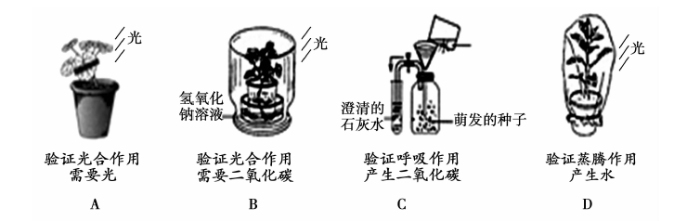
8．宠物大赛上，小狗听到主人指令后，完成坐、卧、跳、握手等动作。下列反射与此类型相同的是
A．眼前出现强光，马上眨眼
B．指尖被针刺后，马上缩同采[来源:学#科#网Z#X#X#K]
C．小鸡听到“咕咕”声后，马上跑到母鸡身边
D．小明同学听到校园广播后，马上去卫生区打扫卫生
9．下列关于染色体的叙述中，不正确的是
A．每条染色体上都有多个基因
B．同种生物的受精卵与体细胞的染色体数目相同
C．不同种生物的细胞中都含有相同数目的染色体
D．同种生物的精子和卵细胞的染色体数目都比体细胞中少一半
10．依据生物的某些特征，对生物分出如下图三个类群。下列描述错误的是
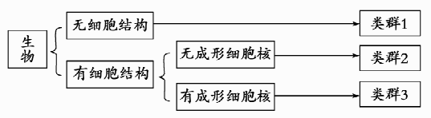
A．制作酸奶时用到的微生物属于类群2
B．类群3中既有单细胞生物，又有多细胞生物
C．类群土、2、3的共同点是：都不能直接利用无机物制造有机物
D．类群土是病毒，它必须寄生在其他生物的活细胞中才能生活和繁殖
11．根据实验目的和实验原理选择恰当的实验材料、用具，是保证实验获得可靠结果的关键
因素之一。下列实验选用的材料、用具合适的是
A．用碘液检验是否含有淀粉 B．用显微镜观察大豆种子的结构
C．用蝗虫探究动物的绕道取食行为 D．用沸水对天竺葵叶片进行脱色处理
12．学习了绿色植物的主要类群后，有位同学进行了如下梳理。其中正确的表述是[来源:学|科|网Z|X|X|K]
A．棉花具有发达的疏导组织，依靠种子繁殖后代
B．海带是藻类植物，依靠它的根固着在浅海岩石上
C．肾蕨有假根、茎、叶的分化，适应陆地生活能力较强
D．墙藓的茎、叶内有较为发达的输导组织，只能生活在阴湿的陆地上
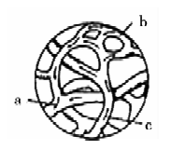
13．右图是某同学用显微镜观察小鱼尾鳍内血液流动时，所观察到的情 况。下列说法正确的一项是
A．a是动脉 B．c是静脉
C．L是毛细血管 D．血管中的血流速度一样
14．关于生命的起源与进化，下列说法不确切的是
A．地球上的生命起源于非生命物质已经得到了实验证实
B．生物化石为生物的进化学说提供了最直接、最有力的证据
C．米勒实验说明原始地球条件下无机物形成有机物是可能的
D．具有同源器官的生物祖先相同，因适应不同环境导致了差异
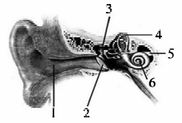
15．右图示耳的结构。下列有关耳的叙述，不正确的是
A．长时间戴耳机听音乐，会对[2]造成损伤
B．晕车与[4]对头部位置变化过于敏感有关
C．人的听觉感受器和形成听觉的部位都是[6]
D．鼻咽部感染，病菌可通过咽鼓管引发中耳炎
16．蝗虫、青蛙、袋鼠都有着发达的后肢。下列叙述与这一事实无关的是
A．属先天性行为
B．是生物长期进化的结果
C．运动的结构是与其运动方式相适应
D．发达的后肢更适应它们的跳跃运动
17．和青蛙相比，鸟的成活率高。主要原因包括
①体内受精 ②卵生 ③体外受精 ④卵外有卵壳保护 ⑤亲鸟有孵卵育雏行为
⑥胎生
A．②③ B．①④⑤ C．①②④⑤ D．①④⑤⑥
18．右图能反映小亮同学参加1000米跑体能测试中，脉搏 +
和耗氧量变化的曲线是
A．a和c B．a和d
C．L和c D．L和d
19．下列有关人体运动器官和功能的叙述，正确的是
A．骨骼肌具有受到刺激而收缩的特性
B．人在伸肘时，肱二头肌收缩、肱三头肌舒张
C．关节的基本结构包括关节头、关节囊和关节腔
D．由骨骼肌、骨和关节三者的协调配合，就能完成一个动作
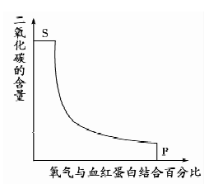
20．右图示血液由S流向P后，血红蛋白和氧气的结合情况以及血液中二氧化碳含量情况。则S、P表示的结构分别是
A．右心室、左心室
B．肾动脉、肾静脉
C．肺动脉、肺静脉
D．毛细血管、肺静脉
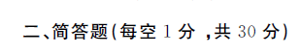
21．(5分)小麦属于禾本科植物(如右图)，是我市重要的
粮食作物，2014年种植面积就达1500多万亩。冬小麦含有丰
富的淀粉、蛋白质、钙等多种营养物质，是餐桌上的主食，深受
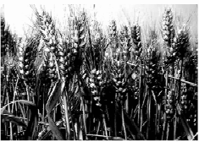
北方人喜爱。
根据冬小麦的种植过程回答下列问题：
(1)选种：播种时应选用籽粒饱满的种子，因为这样种子
的 内贮存着丰富的营养物质，能够满足小麦种子正常萌发所需。
(2)播种：播种时要对种子进行深埋并适度碾压，这样能保证种子萌发所需
的 。
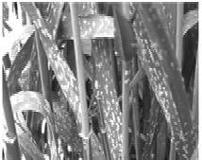
(3)施肥：来年开春麦苗返青，要追施以含 的无机盐为主的肥料，使麦苗快速生长，分蘖多，获得高产。
(4)防病：今年由于高温高湿的天气，导致了小麦白粉病的发生。由于白粉菌寄生在小麦叶片上，使叶片表面形成白色粉末霉层如右图，严重影响了小麦的 作用，造成产量下降。
(5)育种：冬小麦的高茎和矮茎是一对相对性状，将两株高茎
冬小麦杂交，收集全部种子共672粒种植，后代出现部分矮茎冬
小麦。假如所有种子均发育成了植株』0理论上共有矮茎冬小麦
——株。
22．(5分)德州市减河生态公园以河为中心，在河两岸种植芦苇、蒲草，形成滨水绿带。占地总面积4500亩，其中，水面积1000亩，绿化面积(人工改造部分)500亩，优美的自然环境也吸引了形形色色的各种动物安家落户。现已成为我们德州人观光、旅游和休闲的好去处。某校生物小组的同学对该湿地公园进行了详细的调查，用生态结构示意图和曲线图做了记录(如下图)。请据图回答问题：
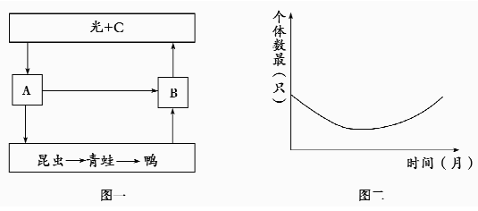
(1)若图一中的A,B代表的是生物类群，C代表的是某些物质。则C最可能是 。
(2)如果图一表示一个完整的生态系统。请写出图中的食物链： (不能使用字母)。
(3)当大量生活污水流人河水时，该生态系统就会遭到破坏。这说明该生态系统的
是有限的。
(4)湿地生态系统有“地球之肾”之称。这体现了生物多样性的 使用价值。
(5)某同学发现有人在河边大肆捕杀青蛙，十分焦急，就做了很多广告牌进行生态宣传，并协同政府部门齐抓共管，最后使该现象得以遏制。图二是该同学对该生态系统长期跟踪调查后统计的青蛙数量变化曲线，请在图二中画出同时期昆虫数量变化的大致曲线。
23．(5分)当我们剧烈运动或学习时间过长时，就会导致疲劳，这时补充糖类食物是恢复体力最有效的方法。淀粉是人体的主要糖类来源，它进人人体到被人体所用，需经过一系列的生理过程，如下图一；食物中的葡萄糖进入血液后，血糖含量在一定时间内发生变化，如下图二。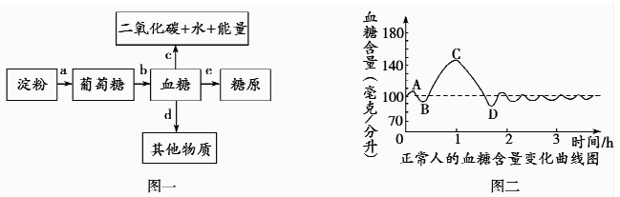

(1)食用含淀粉的食物1小时(BC段)后，血糖含量会大幅度上升，是因为这段时间内，在消化道的 内完成了L过程，该结构最壬要的特点有 。
(2)c过程是在细胞内的 中进行的，疲劳的身体能迅速得到恢复就是因为在此阶段获得到了能量补充。
(3)CD段血糖含量下降的主要原因是 。
(4)常吃素食的人也能长胖，由此推测糖类在人体内也可以转化成 。
24．(5分)下图为尿的形成过程示意图，其中①②③④⑤代表不同的结构，表格为取自图中不同结构液体的成分含量(单位：s／100m1)，请分析回答：
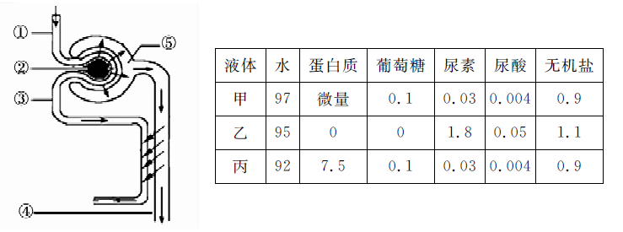
(1)肾单位是由图中的 构成的(填序号)。
(2)分析表中各成分的含量变化，你认为液体甲取自于图中的[ ] 。
(3)液体乙和液体甲比较尿素的含量明显增加，这是由 作用导致的。[来源:学&科&网Z&X&X&K]
(4)肾小囊包着毛细血管构成的肾小球，肾小管外面缠绕着丰富的毛细血管，它们的壁都只有一层上皮细胞，使每个肾单位都像一个精密的过滤器。这充分体现了生物学
的观点。
(5)夏天到了，我们分泌的汗液会增多，同时垂体释放的抗利尿激素增多，相关结构对水分的重吸收也会增多。这种调节方式称为 。
25．(5分)抗生素是我国老百姓最熟悉，也是最容易被“滥用”的药物。2015年4月14日，复旦大学对江苏、浙江、上海1000多名在校儿童尿液进行检验，结果显示，近6成儿童检出尿液中含有抗生素。食品药品应是主要途径之一，预防性使用抗生素是典型的“滥用”抗生素，“滥用”抗生素会对人体产生毒副作用；特异体质的人还会产生过敏反应而导致休克；另外大量使用抗生素无疑是对致病菌抗药能力的“锻炼”，使其抗药性增强。“超级细菌”很大程度上就是抗菌药物“滥用”催生出来的。如果这种情况继续恶化下去，很可能使人类面临感染时无药可用的境地。
(1)抗生素药分为处方药和非处方药两种，购买时通过看说明书的专用标识可进行确定。非处方药的标识是 。
(2)特异体质的人能识别出抗生素为“非己”成分，作为 进行排斥和抵抗。
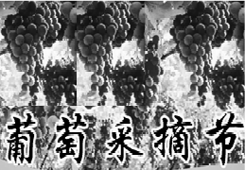
(3)抗生素药类不能抵抗病毒，病毒的消除只能依靠自身的免疫能力，提高自身免疫能力，要做到 。
(4)抗生素不能杀死具有 的细菌，这些细菌存留下来，并将这种性状遗传给下一代。由此看出，细菌耐药性增强也是长期 的结果。
26．(5分)现场采摘已成为一种时尚，特别是双休日市民和学生可以到采摘园去现场采摘，既给市民和学生提供了走进大自然、亲近泥土的机会，又能体会到采摘的乐趣。近几年我市新建了很多水果、蔬菜采摘园，春天可以到大棚里采摘草莓、蔬菜，秋天可以采摘葡萄、梨、桃等等。根据所学的生物学知识回答下列问题：
(1)草莓的根系人士浅，但叶片面积大，叶片更新快， 作用旺盛，因而需水量大，始终要保持土壤湿润。
(2)种植草莓的大棚，要适时进行通风以增加 浓度，促进植物的光合作用，提高产量。
(3)葡萄、梨里面往往有几颗种子，而桃子只有一粒种子的原因是 。
(4)经验丰富的果农，经常人为地除去一部分桃花和幼桃，以便让保留的幼桃有充足的 供应，提高桃子的品质；同时避免大小年现象，获得持续丰产。
(5)为延长采摘水果的保存时间，可以采取的方法是 (至少两条)。

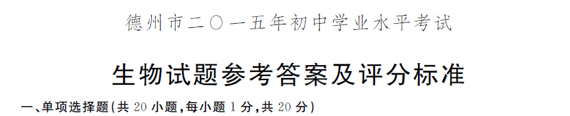
题号 | 1 | 2 | 3 | 4 | 5 | 6 | 7 | 8 | 9[来源:学科网ZXXK] | 10
答案 | B | D | D | C | B | B | D | C | C | C
题号 | 11 | 12 | 13 | 14 | 15 | 16 | 17 | 18 | 19 | 20
答案 | A | A | D | A | C | A | B | B | A | C

21．(5分)
(1)胚乳 (2)水分 (3)氮 (4)光合 (5)168
22．(5分)
(1)二氧化碳、水和无机盐
(2)植物→昆虫→青蛙→鸭
(3)自我调节能力
(4)间接
23．(5分)
(1)小肠 环形皱襞和小肠绒毛 (2)线粒体
(3)胰岛素的调节作用
(4)脂肪
24．(5分)
(1)2、4、5 (5)[5] 肾小囊 (3)肾小管的重吸收作用
(4)结构与功能相适应 (5)激素调节[来源:Z.xx.k.Com]
25．(5分)
(1)OTC (2)抗原
(3)合理膳食(参加体育锻炼，充足睡眠”b情愉悦等合理均可)
(4)抗药性 自然选择
26．(5分)
(1)蒸腾 (2)二氧化碳 (3)子房里面只有一个胚珠
(4)营养 (5)低温、放人保鲜袋(其他合理答案亦可)

中小学教育网（ www.g12e.com ）编辑整理，转载请注明出处！

